1 сентябрьдән барлык йорт хайваннарын тамгаларга кирәк булчачак

2023 елның 1 сентябреннән “Ветеринария турында”гы канунга үзгәрешләр кертүче канун гамәлгә керәчәк.
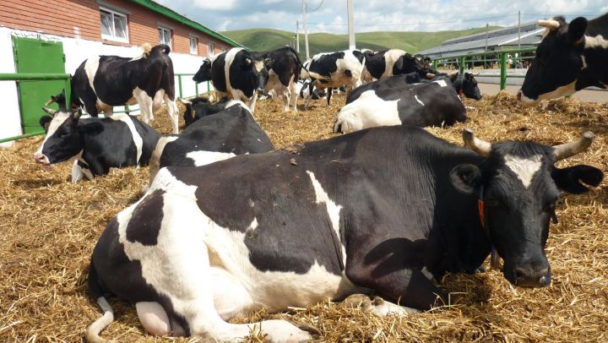

Ул авыл хуҗалыгы хайваннарын тамгалауны, аларны исәпкә алуны таләп итә.
Аерым алганда, мөгезле эре терлек, дуңгыз, сарыклар, кәҗә, шулай ук йорт кошлары, куян һәм хәтта умарта кортларын да тамгаларга кирәк булачак.
Моннан тыш, приютларга эләккән, шулай ук мәдәни-тамаша өчен кулланылган хайваннар да тамгаланачак. Бар мөгезле эре терлек, ат, дөя, шулай ук приютлардагы һәм мәдәни-тамаша өчен кулланылган хайваннарны аерым-аерым тамгалаячаклар. Дуңгыз, сарык, кәҗә, күркә һәм үрдәкләр, шулай ук бал кортлары төркемләп исәпкә алыначак һәм тамгаланачак.
Канунга кертелгән төзәтмәләр авыл хуҗалыгы хайваннарын тамгалау һәм исәпкә алуны эре предприятиеләр өчен дә, шулай ук ярдәмче шәхси хуҗалыклар һәм шундый хайваннары булган бар кешеләр өчен дә мәҗбүри итә. Шәхси хуҗалыклар өчен хайваннарны исәпкә алу эше бушлай башкарылачак. Монда пластмасс бирка, тире асты микрочибы, болюс, боҗра яисә муенчак кулланылырга мөмкин.
Тамгаланган хайваннар турындагы мәгълүмат Россия авыл хуҗалыгы күзәтчелегенең ветеринария өлкәсендәге мәгълүмати дәүләт системасына кертеләчәк. Идарәчелектә, хайваннарны исәпкә алу өчен, “Регагро” дип исемләнгән әлеге системаның бер тармагы сәнәгать кулланылышына кертелгән.

Һәрбер терлеккә яисә хайваннар төркеменә хәреф һәм саннардан торган үзенчәлекле таныту саны билгеләнәчәк. Ул терлекнең гомере буе яисә бер төркем хайваннар яшәгән дәвердә гамәлдә булачак.
Системадагы хайванның кенәгәсендә аның җенесе, биологик төре, токымы, шулай ук нәрсә белән тамгалануы, кайда асралуы һәм хуҗаның үзе турында мәгълүматлар кертеләчәк. Россиягә кертелгән хайваннар кенәгәсенә алда саналган мәгълүматардан тыш, аларның алып кайтылган көне билгеләнәчәк.
Канунга кертелгән мондый үзгәрешләр авыл хуҗалыгы хайваннары баш санын турындагы статистиканы тәртипкә китерергә һәм сатылучы чималның куркынычсызлыгын күзәтүдә тотарга мөмкинлек бирәчәк. Хайванның туганнан алып, суелганга кадәрге бар гомерендәге дәвалау һәм профилактика алымнары, хәтта аны ашату тәртибе дә ачыктан-ачык билгеле булачак.

